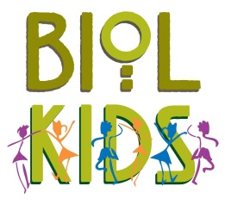
PRESENTA

L’OLIO DEI BAMBINI…A BARI VECCHIA!

30 novembre 2016
strada INCURIA
bari
borgo antico

da un’ iniziativa di
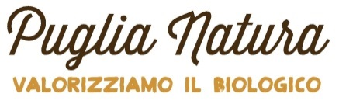
con il sostegno di

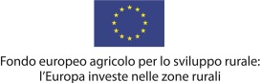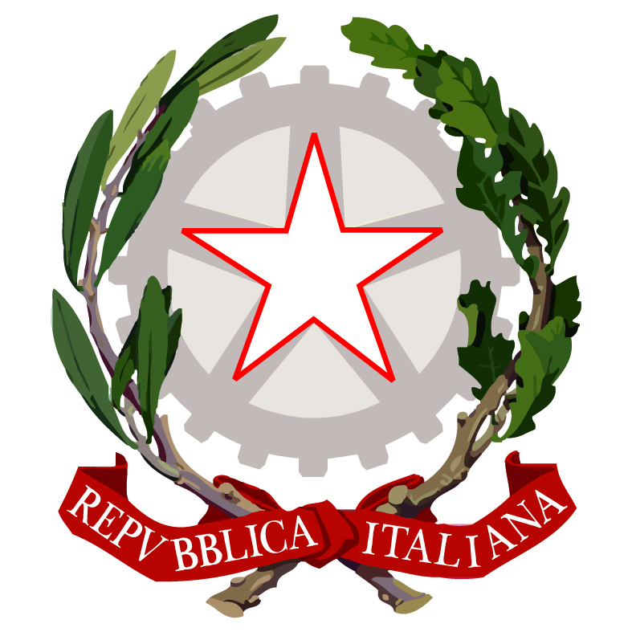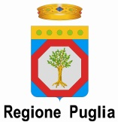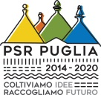
REPUBBLICA ITALIANA

Mercoledì 30 novembre a partire dalle h 9:00 e fino alle h 12:00 BIOL KIDS sbarca in Strada Incuria, nella città vecchia di Bari, portando con sé olive e frantoio, per fare l’olio in piazza insieme ai bambini della scuola primaria “F. Corridoni”.

L’evento, realizzato grazie al sostegno del Programma di Sviluppo Rurale della Regione Puglia 2014-2020, sottomisura 3.2 e in collaborazione con la Cooperativa Agricola Il Progresso di Terlizzi (Bari) corona la prima fase dell’ educational tour pugliese di BIOL KIDS che ha visto protagonisti 10 scuole primarie dal Salento al Foggiano.

La mattinata in Piazza Incuria arriva dopo la tre giorni bolognese di BIOLNOVELLO 2016 il premio che BIOL ITALIA dedica al miglior olio d’oliva extravergine biologico della nuova stagione e che ha ospitato all’ interno del denso programma dello scorso week end, anche una sezione di BIOL KIDS. Al centro i bambini, quelli della scuola primaria “A. Viscardi” di Bologna che, nella giornata di venerdì 25 novembre, sono stati protagonisti dei corsi di avvicinamento sensoriale all’ EVO bio a scuola e quelli che nella giornata di domenica 27 novembre, alla Manifattura delle Arti, hanno popolato altri laboratori dedicati all’ olio e al miele bio.

Torna a casa dunque il format del Consorzio Puglia Natura che da 10 anni avvicina il mondo dell’ infanzia a quello dell’olio extravergine d’oliva biologico e che per la prima volta ha portato nelle scuole, ed ora anche in piazza, il rituale della molitura delle olive: un’imperdibile esperienza educativa per tanti bambini a cui questo processo produttivo è del tutto sconosciuto. Si tratta di un esperimento che permette agli alunni di realizzare il proprio olio extravergine, a partire dalle olive del proprio territorio: un’ offerta didattica integrata che approfondisce i processi di trasformazione delle olive e accompagna bambini e adulti nella comprensione empirica dei concetti di genuinità, sicurezza alimentare e tracciabilità di prodotto.

BIOL KIDS, tra i primi format di questo tipo in Italia, si occupa anche dei temi della sana alimentazione e della sostenibilità ambientale. Attraverso il suo approccio esperienziale e di approfondimento, BIOL KIDS nel tempo ha costruito un solido network nazionale che nell’ anno scolastico 2015-16 ha visto protagonisti circa 1000 alunni e 1300 adulti tra genitori e docenti di 22 scuole primarie italiane: 12 nelle 6 province pugliesi, 5 in Calabria e altre dislocate in Campania, Lazio, Liguria, Sardegna ed Emilia Romagna.

BIOL KIDS dedica una striscia anche agli adulti: incontri teorici e mini corsi di avvicinamento sensoriale all’ EVO bio al fine di coinvolgere attivamente sia le famiglie degli studenti che i docenti perché i contenuti passati in classe si sedimentino e divengano pratiche.
BIOL KIDS è un percorso che con il supporto di assaggiatori esperti, permette ai partecipanti di sviluppare le competenze necessarie per valutare in modo imparziale gli oli d’oliva extravergini bio. I bambini così imparano ad usare gli stessi strumenti di valutazione utilizzati dagli esperti della giuria internazionale del PREMIO BIOL: una scheda che affianca elementi olfattivi, gustativi e porta il valutatore ad esprimere un giudizio globale sull’olio.

Coronamento del percorso didattico è la Giuria Biol Kids composta da un alunno per ogni classe che aderisce al progetto e che affianca i lavori della giuria internazionale del PREMIO BIOL, XXIII° edizione in programma a marzo 2017. Per i baby giurati la partecipazione al Premio rappresenta un’occasione unica di conoscenza e scambio con esperti provenienti da tutto il mondo.
Il premio BIOL KIDS 2016 è stato assegnato dalla giuria dei bambini, al greco OLVIA GREEN.

Tutti gli aggiornamenti su Fb
Premio Biol / Biol Kids 2016-17
Per calendario, info e partecipazione: info@puglianatura.it
Uff comunicazione: Sara Valente 347/1084910

